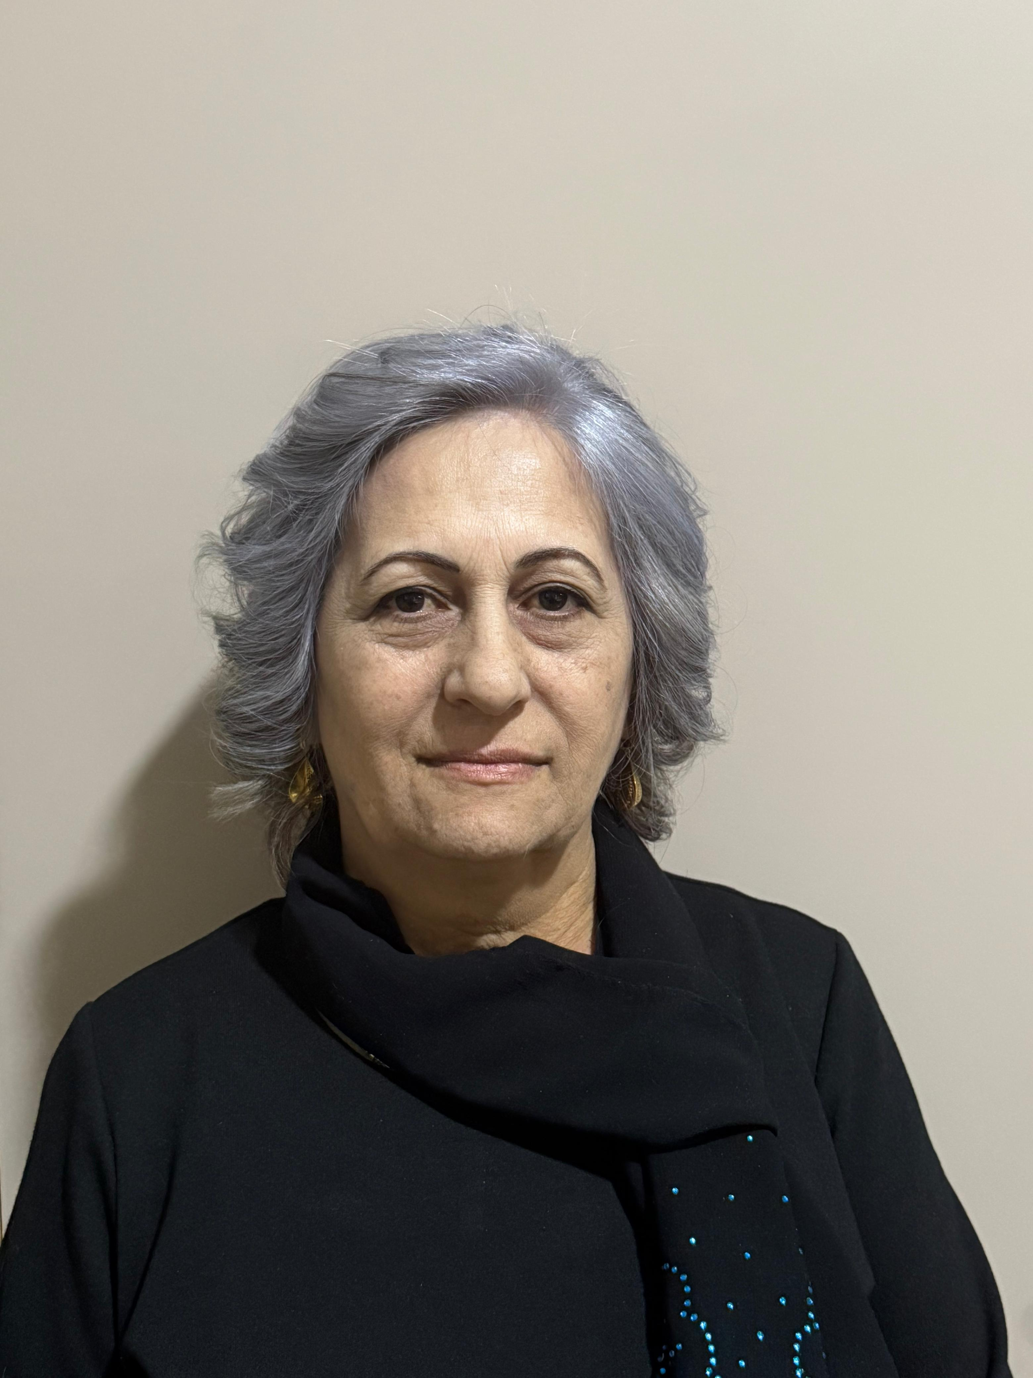 | Həsənova Mahirə Əbil qızı  Laborant    mahirehesenova@ndu.edu.az  mahireh87@gmail.com    0508851520 | TƏHSİL HAQQINDA MƏLUMAT  1999-2004  Naxçıvan Dövlət Universiteti, İbtidai təhsilin pedaqogikası və metodiksı | TƏDQİQAT SAHƏLƏRİ  Metodika, pedaqojika
 |  | Veb səhifəyə keçid

?
 | https://orcid.org/0009-0007-8330-7778


 | https://scholar.google.com/citations?hl=tr&user=1GF9MJsAAAAJ

- ÜMUMİ MƏLUMATLAR
Nəşrlər və metriklər
Nəşr sayı: 6 | H index (Google scholar): 2 | İstinad (Google scholar): 10
Dərslik: | H index (Scopus): 0 | İstinad (Scopus): 0
Monoqrafiya: | H index (Web of science): 0 | İstinad (Web of science): 0
Dərs və metodik vəsait: | Qrant: | Jurnal redaktorluğu: 0
Məqalə və tezis: 6 | Patent: | Hakimlik: 0

BMT-nin Dayanıqlı İnkişaf Məqsədlərinə töhfə



Əlaqə
İnstitusional e-poçt: | mahirehesenova@ndu.edu.az
Digər e-poçt: | mahireh87@gmail.com
Web səhifəsi:
İş telefonu | (+99436) 544-08-61
Mobil: | 0508851520
Yaşayış ünvanı: | Naxçıvan şəhəri, Əcəmi Naxçıvani küçəsi, bina 10 mənzil 52

- TƏDQİQAT SAHƏLƏRİ
Metodika, pedaqogika

- AKADEMİK İŞ TƏCRÜBƏSİ
Akademik ünvanlar

İnzibati vəzifələr:
1995 pereporator
Naxçıvan Dövlət Universiteti, Qərbi avropa və şərq dilləri kafedrası
2003 laborant
Naxçıvan Dövlət Universiteti, Roman-german dilləri kafedrası
2009 baş laborant
Naxçıvan Dövlət Universiteti, “İngilis dili və metodika” kafedrası

Tədris etdiyi dərslər
- NƏŞRLƏR VƏ ƏSƏRLƏR

Scopus və Web of science bazasında indeksləşmiş nəşrlər:
Digər indeksli jurnallardakı nəşrlər:
1 | Hesenova Mahire. Interactive methods in language teaching. Deutsche internationale Zeitschrift für zeitgenössische Wissenschaft. German International Journal of Modern Science, №31, 2022, səhifə 39-40
2 | Hesenova Mahire. Effective ways of using national spiritual values and the content of education in primary classes. III International Scientific and Practical Conference: Modern science: actual problems, 21-22.03. 2023, Manchester, UK. Səhifə 45-47
3 | Hesenova Mahire. Basic concepts about Audio-visual method. The Norwegian Journal of the International Science №119, 2023, Oslo, Norway, səhifə 14-17
4 | Hesenova Mahre. Main criteria providing effective language acquisition. Deutsche international Zeifschrift für zeitgenössische Wissenschaft Published November 18, 2024, p.56-58
5 | Hesenova Mahre. The Effect of Discussion Activities on The Development of Students' Fluency. Acta Globalis Humanitatis et Linguarum Vol. 1 No. 1 (2024): Winterp.168-172
Respublika jurnallarındakı nəşrlər:
 | Həsənova Mahirə. Dil tədrisində rol oyununun əhəmiyyəti. Heydər Əliyevin 100 illiyinə həsr olunmuş “Dil bacarıqlarının inkişafında yeni texnika və metodların tətbiqi” mövzusunda elmi-praktiki respublika konfransı, Naxçıvan, Qeyrət nəşriyyatı, 2023, 102-103
Konfrans və simpoziumlarda məqalə və tezis şəklində nəşrlər:
1.
Dərsliklər:
Monoqrafiyalar:
Dərs və metodik vəsaitlər, proqramlar:
1.

- DƏSTƏKLƏNƏN LAYİHƏLƏR

- ELMİ VƏ PEŞƏKAR FƏALİYYƏTLƏR

- NAİLİYYƏTLƏR VƏ TANINMA

- ELANLAR VƏ SƏNƏDLƏR

- ƏLAQƏ
İnstitusional e-poçt: | mahirehesenova@ndu.edu.az
Digər e-poçt: | mahireh87@gmail.com
Web səhifəsi:
İş telefonu | (+99436) 544-08-61
Mobil: | 0508851520
Yaşayış ünvanı: | Naxçıvan şəhəri, Əcəmi Naxçıvani küçəsi, bina 10 mənzil 52

- CV FAYLINI YÜKLƏYİN

